LUNES |  | MARTES |  | MIERCOLES |  | JUEVES |  | VIERNES
DIA 2 |  | DIA 3 |  | DIA 4 |  | DIA 5 |  | DIA 6
Ensalada del tiempo de patata, tomate, zanahoria y cebolla |  | Crema de verduras |  | Sopa de fideos | SIN gluten, ni lactosa ni, proteína de huevo | Coliflor en ajada |  | Judías verdes con tacos de jamón
Pasta con pollo con verdura | SIN gluten, ni lactosa ni, proteína de huevo | Filete de lomo a la plancha con ensalada |  | Cocido gallego |  | Guiso de bacalao con arroz | 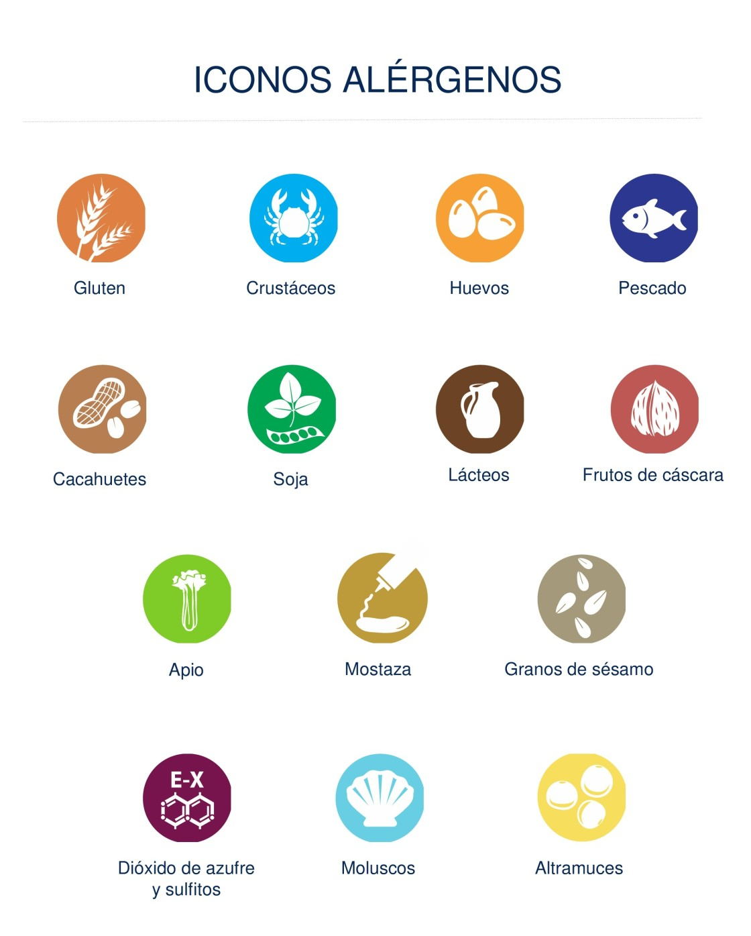 | Guiso de merluza con arroz
Fruta entera |  | Fruta entera |  | Fruta entera |  | Fruta entera |  | Fruta entera
DIA 9 |  | DIA 10 |  | DIA 11 |  | DIA 12 |  | DIA 13
Crema de verduras |  | Guisantes con jamón |  | Crema de zanahoria, puerro y patatas |  | FESTIVO |  | Grelos con patatas
Estofado de pavo con arroz y verdura |  | Arroz con mejillones |  | Ternera guisada con arroz |  |  |  | Arroz con bacalao y verdura
Fruta entera |  | Fruta entera |  | Fruta entera |  |  |  | Fruta entera
Dia 16 |  | dia 17 |  | dia 18 |  | dia 19 |  | Dia 20
Potaje de garbanzos y verduras |  | Crema de verduras |  | Sopa de pescado (merluza) y verdura |  | Ensalada tibia de zanahoria, remolacha y brócoli |  | Puré de lentejas
Tomate natural con sardinillas |  | Pollo al horno con patata cocida |  | Tortilla francesa con espinacas |  | Carne estofada con patatas guisadas |  | Guiso de calamares con patatas
Fruta entera |  | Fruta entera |  | Fruta entera |  | Fruta entera |  | Fruta entera
Dia 23 |  | Dia 24 |  | Dia 25 |  | Dia 26 |  | Dia 27
Brécol en ajada |  | Verduras con jamón |  | Filete de pollo con ensalada de pimiento, remolacha y tomate |  | Menestra de verduras |  | Puré de patatas
Filete de bonito con arroz |  | Estofado de pavo con arroz y verdura |  | Lentejas con patata, jamón y chorizo |  | PASTA SIN LACTOSA de carne de ternera picada y tomate natural | SIN gluten, ni lactosa ni, proteína de huevo | Guiso de salmón con arroz y verduras
Fruta entera |  | Fruta entera |  | Fresas kiwi o naraja |  | Fruta entera |  | Fruta entera
Dia 30 |  | Día 31
Habas con verdura |  | Ensalada del tiempo de patata, tomate, zanahoria y cebolla
Arroz con atún fresco |  | Pasta con pollo con verdura | SIN gluten, ni lactosa ni, proteína de huevo
Fruta entera |  | Fruta entera

